103年度 職業學校一般科目暨藝術群科中心
高中職教師產業世界與生涯輔導研習活動系列－
高雄十鼓橋糖文創園區「十鼓擊樂團」參訪研習實施計畫

壹、辦理依據：
一、教育部青年發展署「高中職教師產業世界與生涯輔導研習培訓103年度委辦計畫」辦理。
二、教育部國民及學前教育署「職業學校一般科目暨藝術群科中心學校103年工作計畫」辦理。
貳、研習主旨
一、配合「第二期技職教育再造計畫」，為增進高中職教師瞭解產業面向及生涯輔導內涵，爰規劃辦理103年高中職教師產業參訪、工作世界研習，或生涯輔導相關研習培訓活動，對象包含學/群科中心種子教師、科任老師、導師、輔導教師，藉此加強教師對於產業世界及生涯輔導之瞭解，擴增教師教學內容，進而協助學生進行生涯規劃，適性輔導以成就每一位學生。
二、增進高職一般科目暨藝術群教師之專業知能並提升對於產業發展現況與趨勢，透過高雄十鼓打擊樂團之參訪，了解文化創意產業中最具先趨性的「創意生活產業」，十鼓如何將近百年歷史閒置的糖廠倉庫、防空洞、火車軌道…等舊式建築，利用空間再造，不僅保留台糖歷史原貌，結合傳統鼓樂打擊，注入鼓樂藝術新生命，創造出台灣糖業史與鼓樂藝術史的奇蹟。
參、研習目的：
一、增進教師對於產業發展趨勢、生涯輔導工作等相關知能，擴展教學視野，豐富教學內容。
二、協助教師將習得之產業資訊及生涯輔導工作等知能運用於教學工作中，提升適性輔導效能。
肆、辦理單位：
指導單位：教育部青年發展署、教育部國民及學前教育署、職業學校群科課程推動工作圈。
主辦單位：職業學校一般科目暨藝術群科中心學校（國立臺灣師範大學教育研究與評鑑中心）。
協助單位：十鼓文創園區。
伍、研習日期與地點
一、研習時間：103年11月26日（三）下午13:30至下午16:30。
二、研習地點：高雄橋糖文創園區（高雄市橋頭區糖廠路24號）
陸、報名時間與方式：
一、參加人員：全國一般科目或藝術群教師；全國公私立高級職業學校及高級中學附設職業類科學校教師。
二、報名期限：請於103年11月10日（一）至11月21日（五）報名。
三、網路報名：「全國教師在職進修資訊網」課程代碼1674441。
四、網址：http://www1.inservice.edu.tw/ ；報名限額：50名，依報名先後順序錄取至額滿為止。
五、傳真報名：02-2341-5994（報名表如附件一）
六、e-mail報名：林筱雯小姐（02-7734-3671）vicky2810@ntnu.edu.tw；
李世佳小姐（02-7734-3673）apple@ntnu.edu.tw。
柒、交通：
一、園內有提供免費停車服務（請告知導引人員，是參與本研習活動），園區鄰近【捷運－橋頭火車站R23】1號出口，請多利用大眾運輸工具前往。
二、檢附交通資訊（請參考附錄二）。
捌、其他：
一、本活動所需業務費用由青年發展署「高中職教師產業世界與生涯輔導研習培訓103年度委辦計畫」及國民及學前教育署「職業學校一般科目暨藝術群科中心學校」工作經費支應。
二、研習期間敬請各校核予參加人員公（差）假及職務、課務派代，研習教師差旅費、代理代課費、膳雜費等均由服務學校依規定支給。
三、全程參予者給予3小時之教師研習時數認證。
四、為響應節能減碳政策，研習中不提供紙杯，請自備環保杯。
玖、研習課程表：

研習名稱：高雄十鼓橋糖文創園區「十鼓擊樂團」參訪研習
研習時間：103年11月26日（三）下午13:30至下午16:30。
研習地點：高雄橋糖文創園區（高雄市橋頭區糖廠路24號）

時 間 | 課 程 | 主講人 | 活動內容 | 備註
13:00～13:30 | 報到 |  | 會議廳報到 | 20分鐘
13:30～15:00 | 打擊樂團經驗歷程與分享 | 十鼓橋糖行銷業務部 吳翠敏 副理 | 參觀及解說：  如何將百年空間與傳統樂器之結合，創造鼓樂藝術新生命 | 1.5小時
15:00～15:30 | 十鼓擊樂團演出 | 十鼓擊樂團 | 以在地宋江陣為素材，搭配大水幕、烽火台、4D投影及奇幻水景舞台震撼演出。 | 1小時
15:30~16:00 | 體驗打擊 | 十鼓橋糖行銷業務部  楊淑君專員 | 一人一鼓，透過體驗操作，學習十鼓曲目 | 0.5小時
16:00～16:30 | 十鼓文創園區導覽 | 十鼓橋糖行銷業務部  楊淑君專員 | 園區導覽 | 0.5小時
16：30 | 賦歸

附錄一、活動報名表
103年度職業學校一般科目暨藝術群科中心學校
高中職教師產業世界與生涯輔導研習活動系列－
高雄文化創意園區「十鼓擊樂團」參訪研習

教師研習活動 報名表
一、研習日期：103年11月26日（三）下午13：30至16：30。
二、研習地點：十鼓橋糖文創園區（高雄市橋頭區糖廠路24號）
三、報名資料 ：(各欄位資料請務必填寫)
服務單位：
姓名： | 學校所在縣市：
職稱： | 任課科目：
聯絡電話： | 手機：
e-mail： | 身份證字號：  (研習時數登錄用，可現場填)
※下午備有餐盒，請勾選：□素食 □葷食 □不需要
□其他特殊需求
☆本回條視需要請自行影印使用☆
附註：
一、本調查表協請於11月21日（週五）前惠復（傳真、電子郵件均可），俾便統計人數，謝謝您！
二、本研習聯絡人：一般科目暨藝術群科中心－林筱雯助理
傳真：(02)2341-5994
電話：(02)77343671
E-MAIL：vicky2810@ntnu.edu.tw
附錄二、交通資訊
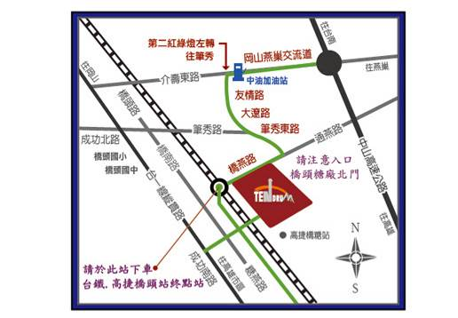

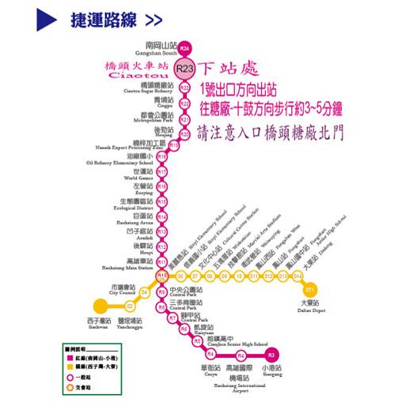
附錄三、園區空間簡介
